Plán na 14. týden od 1. 12. do 5. 12. 2014
3. E

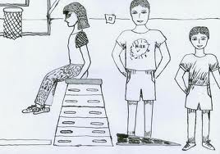
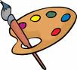
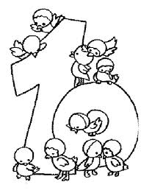

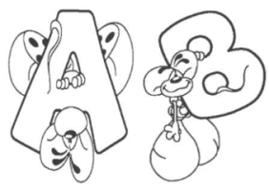

Český jazyk:

Český jazyk: Vyjmenovaná slova po Z (učebnice str. 57 – 58) - význam slov, užití ve větách, slova příbuzná. Sloh – telefonický rozhovor, psaní SMS. Čtení – české pověsti.
_________________________________________________________________________________________

Matematika: Čtvercová mříž (uč. str. 28 – 30). Rýsování rovinných útvarů ve čtvercové síti, rýsování kružnic. Slovní úlohy. Ikony, číselní hadi, matematičtí hadi, pyramidy.
________________________________________________________________________________________

Prvouka: Blíží se Vánoce (uč. str. 22 – 23).
_________________________________________________________________________________________

Tvořivé činnosti: Vánoční dílna – příprava na vánoční trh. (V pondělí 3. – 5.h). _________________________________________________________________________________________

Různé:


Domácí úkoly: do pátku

ČJ – učebnice str. 51/cv. 11 – doplň vhodná slova a přepiš do domácího sešitu.

M – pracovní list
___________________________________________________________________
1. 12. vánoční dílna 3. – 5. vyučovací hodinu

2. 12. vánoční trh 16 – 18 hod. Služba u stánku bude po 20 minutách, uděláme rozpis.

Někteří žáci ještě neodevzdali přihlášku na exkurzi do Vánočního domku, která se koná 16.12.

